C65 – GraphQL
Avec les années qui avancent, il y a de plus en plus de systèmes qui utilisent différentes sources de données et qui appellent constamment différents API afin d’obtenir des informations.

Par exemple :

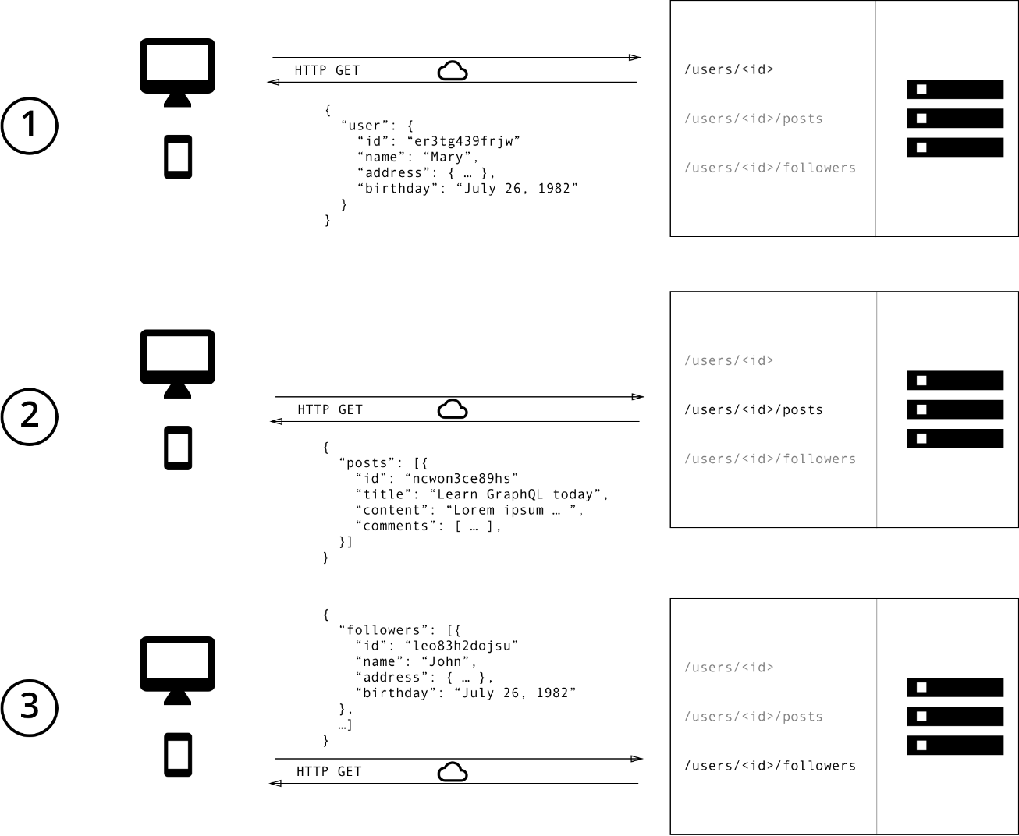

Ceci peut engendrer du :
- underfetching (on a pas les informations nécessaires avec un seul appel à l’API)
- l’overfetching (ex: on a pas besoin de l’adresse, mais on l’a reçu quand même).

GraphQL permet d’encapsuler les sources de données et d’offrir un seul endpoint permettant d’obtenir et modifier les données du système.

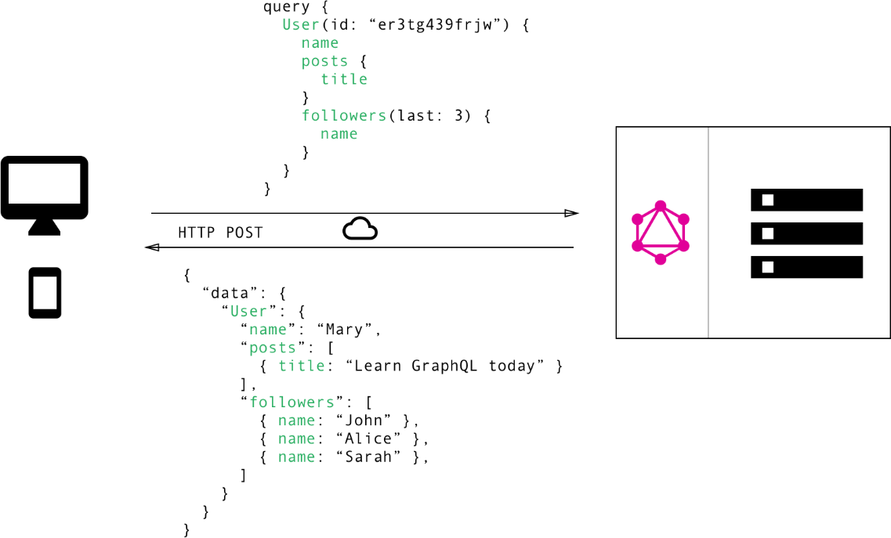

Les types

Dans GraphQL, les types permettent de définir les données présentes dans le système potentiellement modifiables et interrogeables. Dans « strawberry » (un serveur GraphQL fait en python), cela se traduit comme cela :

@strawberry.type
class Card:
id: strawberry.ID
cost: int
atk: int
mechanics : typing.List[str]

@strawberry.type
class Player:
id: strawberry.ID
username: str
card_ids: typing.List[int]
cards: typing.List[Card]
friends : typing.List[str]

Dans cet exemple, le système est composé de « Joueurs », et chaque joueur possède une liste de « Cartes », qui est aussi un type de données.

Interagir avec GraphQL
Après l’avoir installé et pour interagir avec GraphQL, il s’agit de le démarrer (avec la commande strawberry server main) puis aller avec le navigateur à l’URL : http://localhost:8000/graphql.

Obtenir des informations (query)
Voici deux exemples de requête GraphQL qui permettent d’obtenir des informations (SELECT). Veuillez prendre note que le mot clé “mutation” n’est pas présent.

{
players {
username
cards {
id
cost
mechanics
}
}
}

{
player(username:"Arthax") {
username
friends
}
}

Modifier la base de données (mutation)

Dans l’exemple suivant, on appelle la fonction qui s’appelle “createPlayer” et qui prend en argument le nom du joueur et l’ID de ses cartes. Le nom du nouveau joueur est retourné. Puisque la base de données est modifié, “mutation” doit englober l’appel.

mutation {
createPlayer(username: "Arthax", cardIds: [64,22]) {
username
}
}

Dans l’exemple suivant, on retourne les mécaniques des cartes du joueur que l’on créé.

mutation {
createPlayer(username: "Zothicus", cardIds: [64,22]) {
cards {
mechanics
}
}
}

